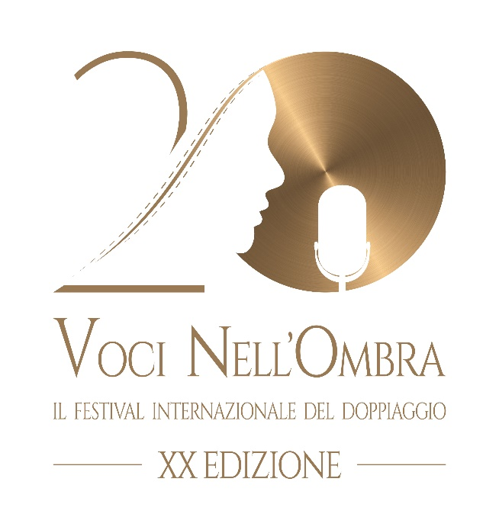

**VINCITORI SINTETICO**

**CINEMA - MIGLIOR DOPPIAGGIO GENERALE**

* **BOHEMIAN RHAPSODY -** Marco Guadagno

**CINEMA - MIGLIOR VOCE MASCHILE**

* **MICHELE KALAMERA - Clint Eastwood** (Earl Stone) in **Il corriere – The Mule**

**CINEMA - MIGLIOR VOCE FEMMINILE**

* **BENEDETTA DEGLI INNOCENTI - Lady Gaga** (Ally) in **A Star Is Born**

**CINEMA - MIGLIOR VOCE NON PROTAGONISTA**

* **MELINA MARTELLO - Sissy Spacek** (Jewel) in **Old Man & The Gun**

**TV - MIGLIOR DOPPIAGGIO GENERALE**

* **FBI -** Daniela Nardini

**TV - MIGLIOR VOCE MASCHILE**

* **DANIELE GIULIANI - Kit Harington** (Jon Snow) in **Il Trono di Spade**

**TV - MIGLIOR VOCE FEMMINILE**

* **ELEONORA RETI - Úrsula Corberó** (Silene Oliveira “Tokio”) in **La casa di carta**

**TV - MIGLIOR VOCE NON PROTAGONISTA**

* **EUGENIO MARINELLI - Miguel Sandoval** (Cap. Pruitt Herrera) in **Station 19**

**ADATTAMENTO E DIALOGHI ITALIANI CINEMA**

* **BLACKKKLANSMAN** - **Sandro Acerbo**

**ADATTAMENTO E DIALOGHI ITALIANI TV**

* **STRANGER THINGS - Fiamma Izzo, Nunzia Di Somma**

**PRODOTTI DI ANIMAZIONE**

* **ANGELO MAGGI - Woody** in **Toy Story 4**

**AUDIOLIBRI**

* **STEFANIA PATRUNO** - **Maria Callas** in **“Quando le stelle cadono. Frammenti di vita di Maria Callas”**

**VIDEOGIOCHI**

* **ALESSANDRO RIGOTTI - Leon S. Kennedy** in **Resident Evil 2**

**SPOT PUBBLICITARI**

* **PAOLO DE SANTIS** - Spot radiofonico **MINI ClubmanHype Emozioni**

**PROGRAMMI D’INFORMAZIONE**

* **CARLO IMBIMBO -** Sky Tg24IMM

**RADIO LOCALI**

* **STANY GALLO -** RadioAKR

**PODCAST**

* **FILIPPO CARROZZO**

**TARGA “BRUNO PAOLO ASTORI” alla giovane voce d’eccellenza del doppiaggio**

* **MANUEL MELI**

**TARGA “CLAUDIO G. FAVA” alla Carriera**

* **CARLO VALLI**
* **DARIO PENNE**

**TARGA ALLA CARRIERA DI ADATTATORE E DIALOGHISTA**

* **MARINA D’AVERSA**

**PREMIO SIAE**

* **ENRICA FIENO**

**TARGA “MAURIZIO ANCIDONI”**

* **MICHELE GAMMINO**

**PREMIO SPECIALE “DIREZIONE E VOCE”**

* **FRANCESCO VAIRANO**

**PREMIO SPECIALE “UNA VOCE DA OSCAR”**

* **ALBERTO ANGRISANO**

**PREMIO SPECIALE al doppiaggio del film “THE WIFE”**

**PREMIO SPECIALE al doppiaggio del film “STANLIO & OLLIO”**